课 题 |  | § 4.2 探究电磁感应的产生条件 | 课 型 | 新授课
教 学 目 标 |  | （一）知识与技能  1．知道产生感应电流的条件。  2．会使用线圈以及常见磁铁完成简单的实验。  （二）过程与方法  学会通过实验观察、记录结果、分析论证得出结论的科学探究方法  （三）情感、态度与价值观  渗透物理学方法的教育，通过实验观察和实验探究，理解感应电流的产生条件。举例说明电磁感应在生活和生产中的应用。
教学重点、难点 |  | 教学重点  通过实验观察和实验探究，理解感应电流的产生条件。  教学难点  感应电流的产生条件。
教 学 方 法 |  | 实验观察法、分析法、实验归纳法、讲授法
教 学 手 段 |  | 条形磁铁（两个），导体棒，示教电流表，线圈（粗、细各一个），学生电源，开关，滑动变阻器，导线若干，
教学活动  （一）引入新课  “科学技术是第一生产力。”在漫漫的人类历史长河中，随着科学技术的进步，一些重大发现和发明的问世，极大地解放了生产力，推动了人类社会的发展，特别是我们刚刚跨过的二十世纪，更是科学技术飞速发展的时期。经济建设离不开能源，人类发明也离不开能源，而最好的能源是电能，可以说人类离不开电。饮水思源，我们忘不了为发现和使用电能做出卓越贡献的科学家——法拉第。  1820年奥斯特发现了电流的磁效应，法拉第由此受到启发，开始了“由磁生电”的探索，经过十年坚持不懈的努力，于1831年8月29日发现了电磁感应现象，开辟了人类的电气化时代。  本节课我们就来探究电磁感应的产生条件。  （二）进行新课  1、实验观察  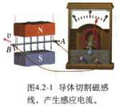  （1）闭合电路的部分导体切割磁感线  在初中学过，当闭合电路的一部分导体做切割磁感线运动时，电路中会产生感应电流，如图4.2-1所示。  演示：导体左右平动，前后运动、上下运动。观察电流表的指针，把观察到的现象记录在表1中。如图所示。  观察实验，记录现象。  表1  还有哪些情况可以产生感应电流呢？  （2）向线圈中插入磁铁，把磁铁从线圈中拔出  演示：如图4.2-2所示。把磁铁的某一个磁极向线圈中插入，从线圈中拔出，或静止地放在线圈中。观察电流表的指针，把观察到的现象记录在表2中。  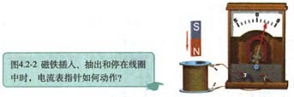  观察实验，记录现象。  表2  （3）模拟法拉第的实验  演示：如图4.2-3所示。线圈A通过变阻器和开关连接到电源上，线圈B的两端与电流表连接，把线圈A装在线圈B的里面。观察以下几种操作中线圈B中是否有电流产生。把观察到的现象记录在表3中。  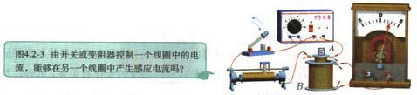  观察实验，记录现象。  表3  2、分析论证  分组讨论，学生代表发言。  演示实验1中，部分导体切割磁感线，闭合电路所围面积发生变化（磁场不变化），有电流产生；当导体棒前后、上下平动时，闭合电路所围面积没有发生变化，无电流产生。  演示实验2中，磁体相对线圈运动，线圈内磁场发生变化，变强或者变弱（线圈面积不变），有电流产生；当磁体在线圈中静止时，线圈内磁场不变化，无电流产生。（如图4.2-4）  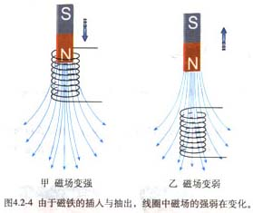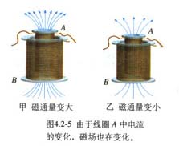  演示实验3中，通、断电瞬间，变阻器滑动片快速移动过程中，线圈A中电流变化，导致线圈B内磁场发生变化，变强或者变弱（线圈面积不变），有电流产生；当线圈A中电流恒定时，线圈内磁场不变化，无电流产生。（如图4.2-5）  3、归纳总结  请大家思考以上几个产生感应电流的实例，能否从本质上概括出产生感应电流的条件？  实例1中，部分导体切割磁感线，磁场不变，但电路面积变化，从而穿过电路的磁通量变化，从而产生感应电流；实例2中，导体插入、拔出线圈，线圈面积不变，但磁场变化，同样导致磁通量变化，从而产生感应电流；实例3中，通断电的瞬间，滑动变阻器的滑动片迅速滑动的瞬间，都引起线圈A中电流的变化，最终导致线圈B中磁通量变化，从而产生感应电流。从这三个实例看见，感应电流产生的条件，应是穿过闭合电路的磁通量变化。  引起感应电流的表面因素很多，但本质的原因是磁通量的变化。因此，电磁感应现象产生的条件可以概括为：  只要穿过闭合电路的磁通量变化，闭合电路中就有感应电流产生。  （四）实例探究  关于磁通量的计算  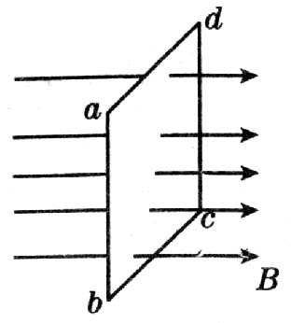  【例1】如图所示，在磁感应强度为 B的匀强磁场中有一面积为S的矩形线圈abcd，垂直于磁场方向放置，现使线圈以ab边为轴转180°，求此过程磁通量的变化？  错解：初态$φ_{1}=\text{BS}$，末态$φ_{2}=\text{BS}$，故$Δφ=φ_{2}−φ_{1}=0$。  错解分析：错解中忽略了磁通量的正、负。  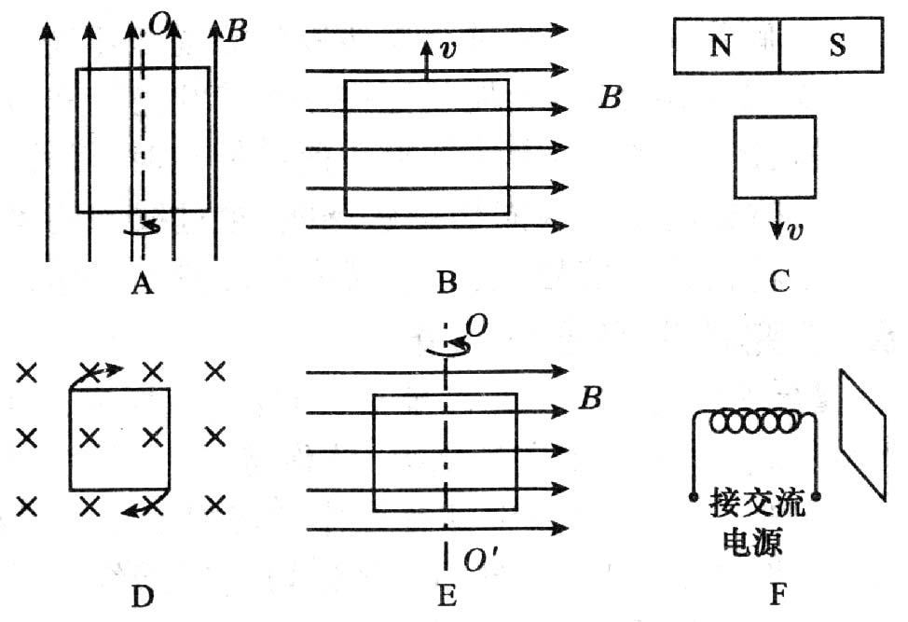  正确解法：初态中$φ_{1}=\text{BS}$，末态$φ_{2}=−\text{BS}$，故$Δφ=\left|φ_{2}−φ_{1}\right|=2\text{BS}$  关于电磁感应现象产生的条件  【例2】在图所示的条件下，闭合矩形线圈中能产生感应电流的是（ ）  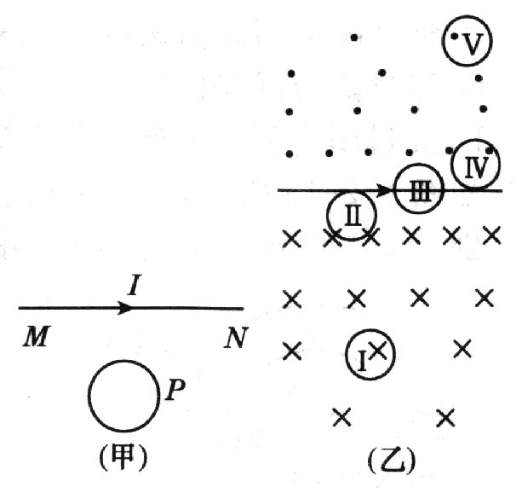  答案：EF  【例3】（综合性思维点拨）如图（甲）所示，有一通电直导线MN水平放置，通入向右的电流I，另有一闭合线圈P位于导线正下方且与导线位于同  一竖直平面，正竖直向上运动。问在线圈P到达MN上方的过程中，穿过P的磁通量是如何变化的？在何位置时P中会产生感应电流？  解：根据直流电流磁场特点，靠近导线处磁场强，远离导线处磁场弱。把线圈P从MN下方运动到上方过程中的几个特殊位置如图（乙）所示，可知Ⅰ→Ⅱ磁通量增加，Ⅱ→Ⅲ磁通量减小，Ⅲ→Ⅳ磁通量增加，Ⅳ→Ⅴ磁通量减小，所以整个过程磁通量变化经历了增加→减小→增加→减小，所以在整个过程中P中都会有感应电流产生。  关于电磁感应现象的实际应用  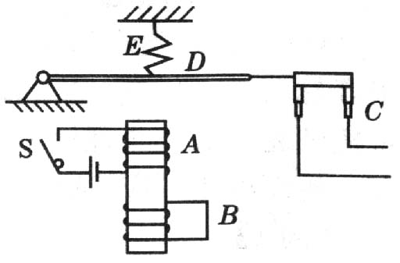  【例4】如图所示是生产中常用的一种延时继电器的示意图。铁芯上有两个线圈A和B。线圈A跟电源连接，线圈B的两端接在一起，构成一个闭合回路。在断开开关S的时候，弹簧E并不能立即将衔铁D拉起，因而不能使触头C（连接工作电路）立即离开，过一段时间后触头C才能离开，延时继电器就是这样得名的。试说明这种继电器的原理。  解析：线圈A与电源连接，线圈A中有恒定电流，产生恒定磁场，有磁感线穿过线圈B，但穿过线圈B的磁通量不变化，线圈 B中无感应电流。断开开关S时，线圈A中电流迅速减减小为零，穿过线圈B的磁通量也迅速减少，由于电磁感应，线圈B中产生感应电流，由于感应电流的磁场对衔铁D的吸引作用，触头C不离开；经过一小段时间后感应电流减弱，感应电流磁场对衔铁D的吸引力减小，当弹簧E的作用力比磁场力大时，才将衔铁D拉起，触头C离开．  巩固练习  1.关于磁通量、磁通密度、磁感应强度，下列说法正确的是（ ）  A．磁感应强度越大的地方，磁通量越大  B．穿过某线圈的磁通量为零时，由B=$\frac{Φ}{S}$可知磁通密度为零  C．磁通密度越大，磁感应强度越大  D．磁感应强度在数值上等于1 m²的面积上穿过的最大磁通量  答案：CD  2.下列单位中与磁感应强度的单位“特斯拉”相当的是（ ）  A．Wb/m² B．N/A·m  C．kg/A·s² D．kg/C·m  答案：ABC  3.关于感应电流，下列说法中正确的是（ ）  A．只要穿过线圈的磁通量发生变化，线圈中就一定有感应电流  B．只要闭合导线做切割磁感线运动，导线中就一定有感应电流  C．若闭合电路的一部分导体不做切割磁感线运动，闭合电路中一定没有感应电流  D．当穿过闭合电路的磁通量发生变化时，闭合电路中一定有感应 电流  答案：D  4.在一长直导线中通以如图所示的恒定电流时，套在长直导线上的闭合线环（环面与导线垂直，长直导线通过环的中心），当发生以下变化时，肯定能产生感应电流的是（ ）  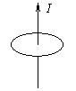  A．保持电流不变，使导线环上下移动  B．保持导线环不变，使长直导线中的电流增大或减小  C．保持电流不变，使导线在竖直平面内顺时针（或逆时针）转动  D．保持电流不变，环在与导线垂直的水平面内左右水平移动  解析：画出电流周围的磁感线分布情况。  答案：C  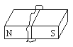  5.如图所示，环形金属软弹簧，套在条形磁铁的中心位置。若将弹簧沿半径向外拉，使其面积增大，则穿过弹簧所包围面积的磁通量将（ ）  A．增大 B．减小  C．不变 D．无法确定如何变化  答案：B  6.行驶中的汽车制动后滑行一段距离，最后停下；流星在夜空中坠落并发出明亮的火焰；降落伞在空中匀速下降；条形磁铁在下落过程中穿过闭合线圈，线圈中产生电流。上述不同现象中所包含的相同的物理过程  A．物体克服阻力做功  B．物体的动能转化为其他形式的能量  C．物体的势能转化为其他形式的能量  D．物体的机械能转化为其他形式的能量  解析：都是宏观的机械运动对应的能量形式——机械能的减少，相应转化为其他形式能（如内能、电能）。能的转化过程也就是做功的过程。  答案：AD  7.在无线电技术中，常有这样的要求：有两个线圈，要使一个线圈中有电流变化时，对另一个线圈几乎没有影响。图16-1-9中，最能符合这样要求的一幅图是 （ ）  答案：D |  |  |  |  | 学 生 活 动
  导体棒的运动 | 表针的摆动方向 | 导体棒的运动 | 表针的摆动方向
  向右平动 | 向左 | 向后平动 | 不摆动
  向左平动 | 向右 | 向上平动 | 不摆动
  向前平动 | 不摆动 | 向下平动 | 不摆动
  结论：只有左右平动时，导体棒切割磁感线，有电流产生，前后平动、上下平动，导体棒都不切割磁感线，没有电流产生。
  磁铁的运动 | 表针的摆动方向 | 磁铁的运动 | 表针的摆动方向
  N极插入线圈 | 向右 | S极插入线圈 | 向左
  N极停在线圈中 | 不摆动 | S极停在线圈中 | 不摆动
  N极从线圈中抽出 | 向左 | S极从线圈中抽出 | 向右
  结论：只有磁铁相对线圈运动时，有电流产生。磁铁相对线圈静止时，没有电流产生。
  操作 | 现象
  开关闭合瞬间 | 有电流产生
  开关断开瞬间 | 有电流产生
  开关闭合时，滑动变阻器不动 | 无电流产生
  开关闭合时，迅速移动变阻器的滑片 | 有电流产生
  结论：只有当线圈A中电流变化时，线圈B中才有电流产生。
作 业 | 2、书面完成P₈“问题与练习”第5、6、7题；思考并回答第1、2、3、4题。
板 书 设 计
教 学 后 记

